共青团太原理工大学委员会

校团发[2017]1号

关于开展“蓬勃青春 绽放精彩”2017年
寒假提升行动的通知

各基层团组织、学生组织，全体团员青年：
为响应习近平总书记号召，做“朝气蓬勃、好学上进、视野宽广、开放自信”的当代大学生，引导广大团员青年积极投身学校“双一流”建设，科学规划好假期生活，过一个多姿多彩、保值增值的寒假，校团委决定在1月—3月开展2017年寒假提升行动，现将相关事宜如下：
一、活动主旨
蓬勃青春 绽放精彩 提升寒假品质
活动旨在引导我校团员青年进一步养成良好的学习、生活习惯，弘扬中华传统文化，践行社会主义核心价值观，不断提升自身综合素质。
二、活动内容
结合2017年寒假特点和团员青年成长成才需求，校团委将运用互联网思维，发挥我校新媒体优势，依托网络公众平台，着重开展以下六项活动。
1、“青春公益行 共筑中国梦”志愿服务
招募组建春运志愿服务队伍，参加2017铁路春运志愿行动，在太原火车站、南站开展引导咨询、秩序维护、应急救援等志愿服务活动；鼓励返家大学生积极联系当地团组织，在家乡根据实际情况参加公益活动。校团委将以“记录志愿脚步”为主题征集图文资料，在网络公众平台展示志愿者的心得体会和感人故事。
2、“感恩母校 感谢恩师”送祝福
同学们要利用寒假抽时间返回中学母校、看望恩师，聊聊大学见闻，讲讲自己的奋斗历程，将感恩之心转化为感恩之行。校团委将征集同学们献给恩师的祝福语，并在网络公众平台展示。
3、“孝老敬亲 陪伴父母”家庭实践
号召同学们寒假期间多陪陪父母长辈，与父母拉拉家常，忆忆乡情，做做家务，以实际行动感恩父母。校团委将征集征文《我的爸爸妈妈》，在网络公众平台展示同学们温馨感人的家庭生活。
4、“青春不宅 拥抱阳光”习惯养成
建议同学们寒假期间规律作息，不熬夜、不赖床、不暴饮暴食，积极开展适宜的健身锻炼，强健体魄；鼓励同学们主动学习各类实用技能，参加学校各类科技创新团队培训，提高综合素质。校团委将以“我的假期我做主”为主题征集照片，在网络公众平台展示同学们阳光健康的生活状态。
- “读书充电 收获丰盈”能力提升
鼓励同学们每天坚持阅读有益的课外书籍（后附推荐书目），扩展视野，涵养心灵。校团委将征集“悦读”专题读后感，在网络公众平台展示。
6、“欢度新春 晒晒年俗”文化传承
春节是中华民族最为重要的传统节日，祖国各地年俗活动丰富多彩。校团委将以“欢欢喜喜过大年”为主题征集照片，借助网络公众平台展示我校学子所在家乡浓郁的年文化。
- 网络公众平台参与方式
活动名称 | 征集主题 | 征集要求 | 发送至
“青春公益行，共筑中国梦”志愿服务 | 征文：记录青春脚步 | 2000字以内，  文学体裁不限 | 邮箱：tyutxtwxxzx@126.com
“青春公益行，共筑中国梦”志愿服务 | 图片：记录青春脚步 | 照片+描述性文字  （150字以内） | 微博：@太原理工大学团委  QQ：@TYUT团委
“青春公益行，共筑中国梦”志愿服务 | 秒拍视频 | 2分钟以内 | 微博：@太原理工大学团委
“感恩母校，感谢恩师”送祝福 | 祝福语征集 | 格式：**学校**老师，我想对您说  (150字以内) | 微博：@太原理工大学团委  QQ：@TYUT团委
“孝老敬亲，陪伴父母”家庭实践 | 征文：我的爸爸妈妈 | 2000字以内，  文学体裁不限 | 邮箱：tyutxtwxxzx@126.com
“青春不宅，拥抱阳光”习惯养成 | 图片：我的假期我做主 | 照片+描述性文字  （150字以内） | 微博：@太原理工大学团委  QQ：@TYUT团委
“青春不宅，拥抱阳光”习惯养成 | 秒拍视频 | 2分钟以内 | 微博：@太原理工大学团委
“读书充电，收获丰盈”能力提升 | 读后感：悦分享 | 2000字以内，  建议围绕推荐书目  撰写 | 邮箱：tyutxtwxxzx@126.com
“欢度新春，晒晒年俗”文化传承 | 图片：欢欢喜喜过大年 | 照片+描述性文字  （150字以内） | 微博：@太原理工大学团委  QQ：@TYUT团委
“欢度新春，晒晒年俗”文化传承 | 秒拍视频 | 2分钟以内 | 微博：@太原理工大学团委
团委  新媒体  二维码 | 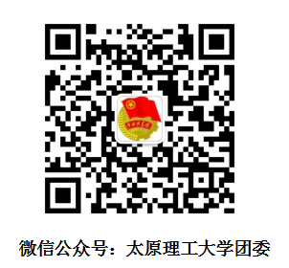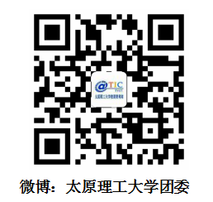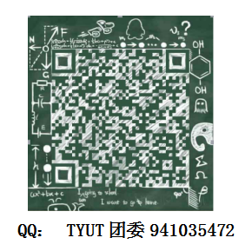

注：以上征集作品均需要写明征集主题、作者姓名、所在团支部。
四、总结评选
开学后，将从三个方面对参与2017年寒假提升行动的集体和个人予以表彰：
- 照片类：将从征集到的各类照片中，评选出一、二、三等奖若干（名额根据投稿数量定），并精选150张，举办“最美瞬间”图片展。
2、征文类：将评选各类征文（含祝福语、读后感）一、二、三等奖若干名（名额根据投稿数量定），汇编成册。
3、组织奖：
最具活力团支部•寒假提升专项计划：根据团支部参与人数、参与天数、参与活动种类及入选比例四个维度综合评选。“最具活力团支部”评选后，所在支部的团支书获得“最美团支书”称号。
寒假提升行动今后将作为我校团组织常规工作之一，纳入年度工作考核和五四表彰的综合测评中。
五、相关事项
1、务必注意安全。寒假期间，全体团员青年务必根据实际情况自主参与适宜的活动，确保安全；提防各类诈骗，过一个平安祥和的假期。
2、校团委相关负责人及联系电话
实践部：安晓艳老师：13233688668
组宣部：王慧老师：13834629865
信息中心：李旭娇同学：18234197970

共青团太原理工大学委员会
二〇一七年一月十六日

主题词：开展 寒假 提升行动 通知
报：团省委 校党委
送：校党政有关部门 各基层党组织
共青团太原理工大学委员会 2017年1月16日印发
共印20份

